Утверждена
постановлением администрации
Устьянского муниципального округа

От 21 марта 2024 г. № 568

Схема
расположения земельного участка или земельных участков
на кадастровом плане территории

Условный номер земельного участка 29:18:070402:3У1
Площадь земельного участка |  | 929 | м²
Обозначение  характерных точек границ | Координаты, м
Обозначение  характерных точек границ | X |  |  | Y
1 | 2 |  |  | 3
:ЗУ1
1 | 288 910,37 |  |  | 3 382 655,56
2 | 288 901,12 |  |  | 3 382 676,46
3 | 288 884,86 |  |  | 3 382 670,00
4 | 288 869,91 |  |  | 3 382 664,19
5 | 288 882,17 |  |  | 3 382 636,87
6 | 288 896,91 |  |  | 3 382 644,79
7 | 288 907,87 |  |  | 3 382 650,46

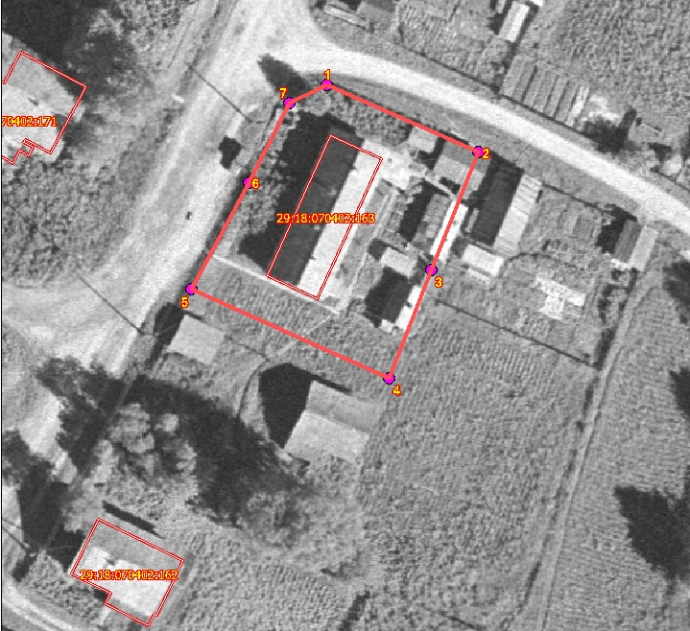
Масштаб 1: | 500
Условные обозначения:
29:18:070402
- обозначение кадастрового квартала
- граница кадастрового квартала
:ЗУ1 - обозначение образуемого земельного участка
- граница образуемого земельного участка
29:18:070402:50 - обозначение существующих земельных участков
- граница существующих земельных участков
Система координат МСК-29

